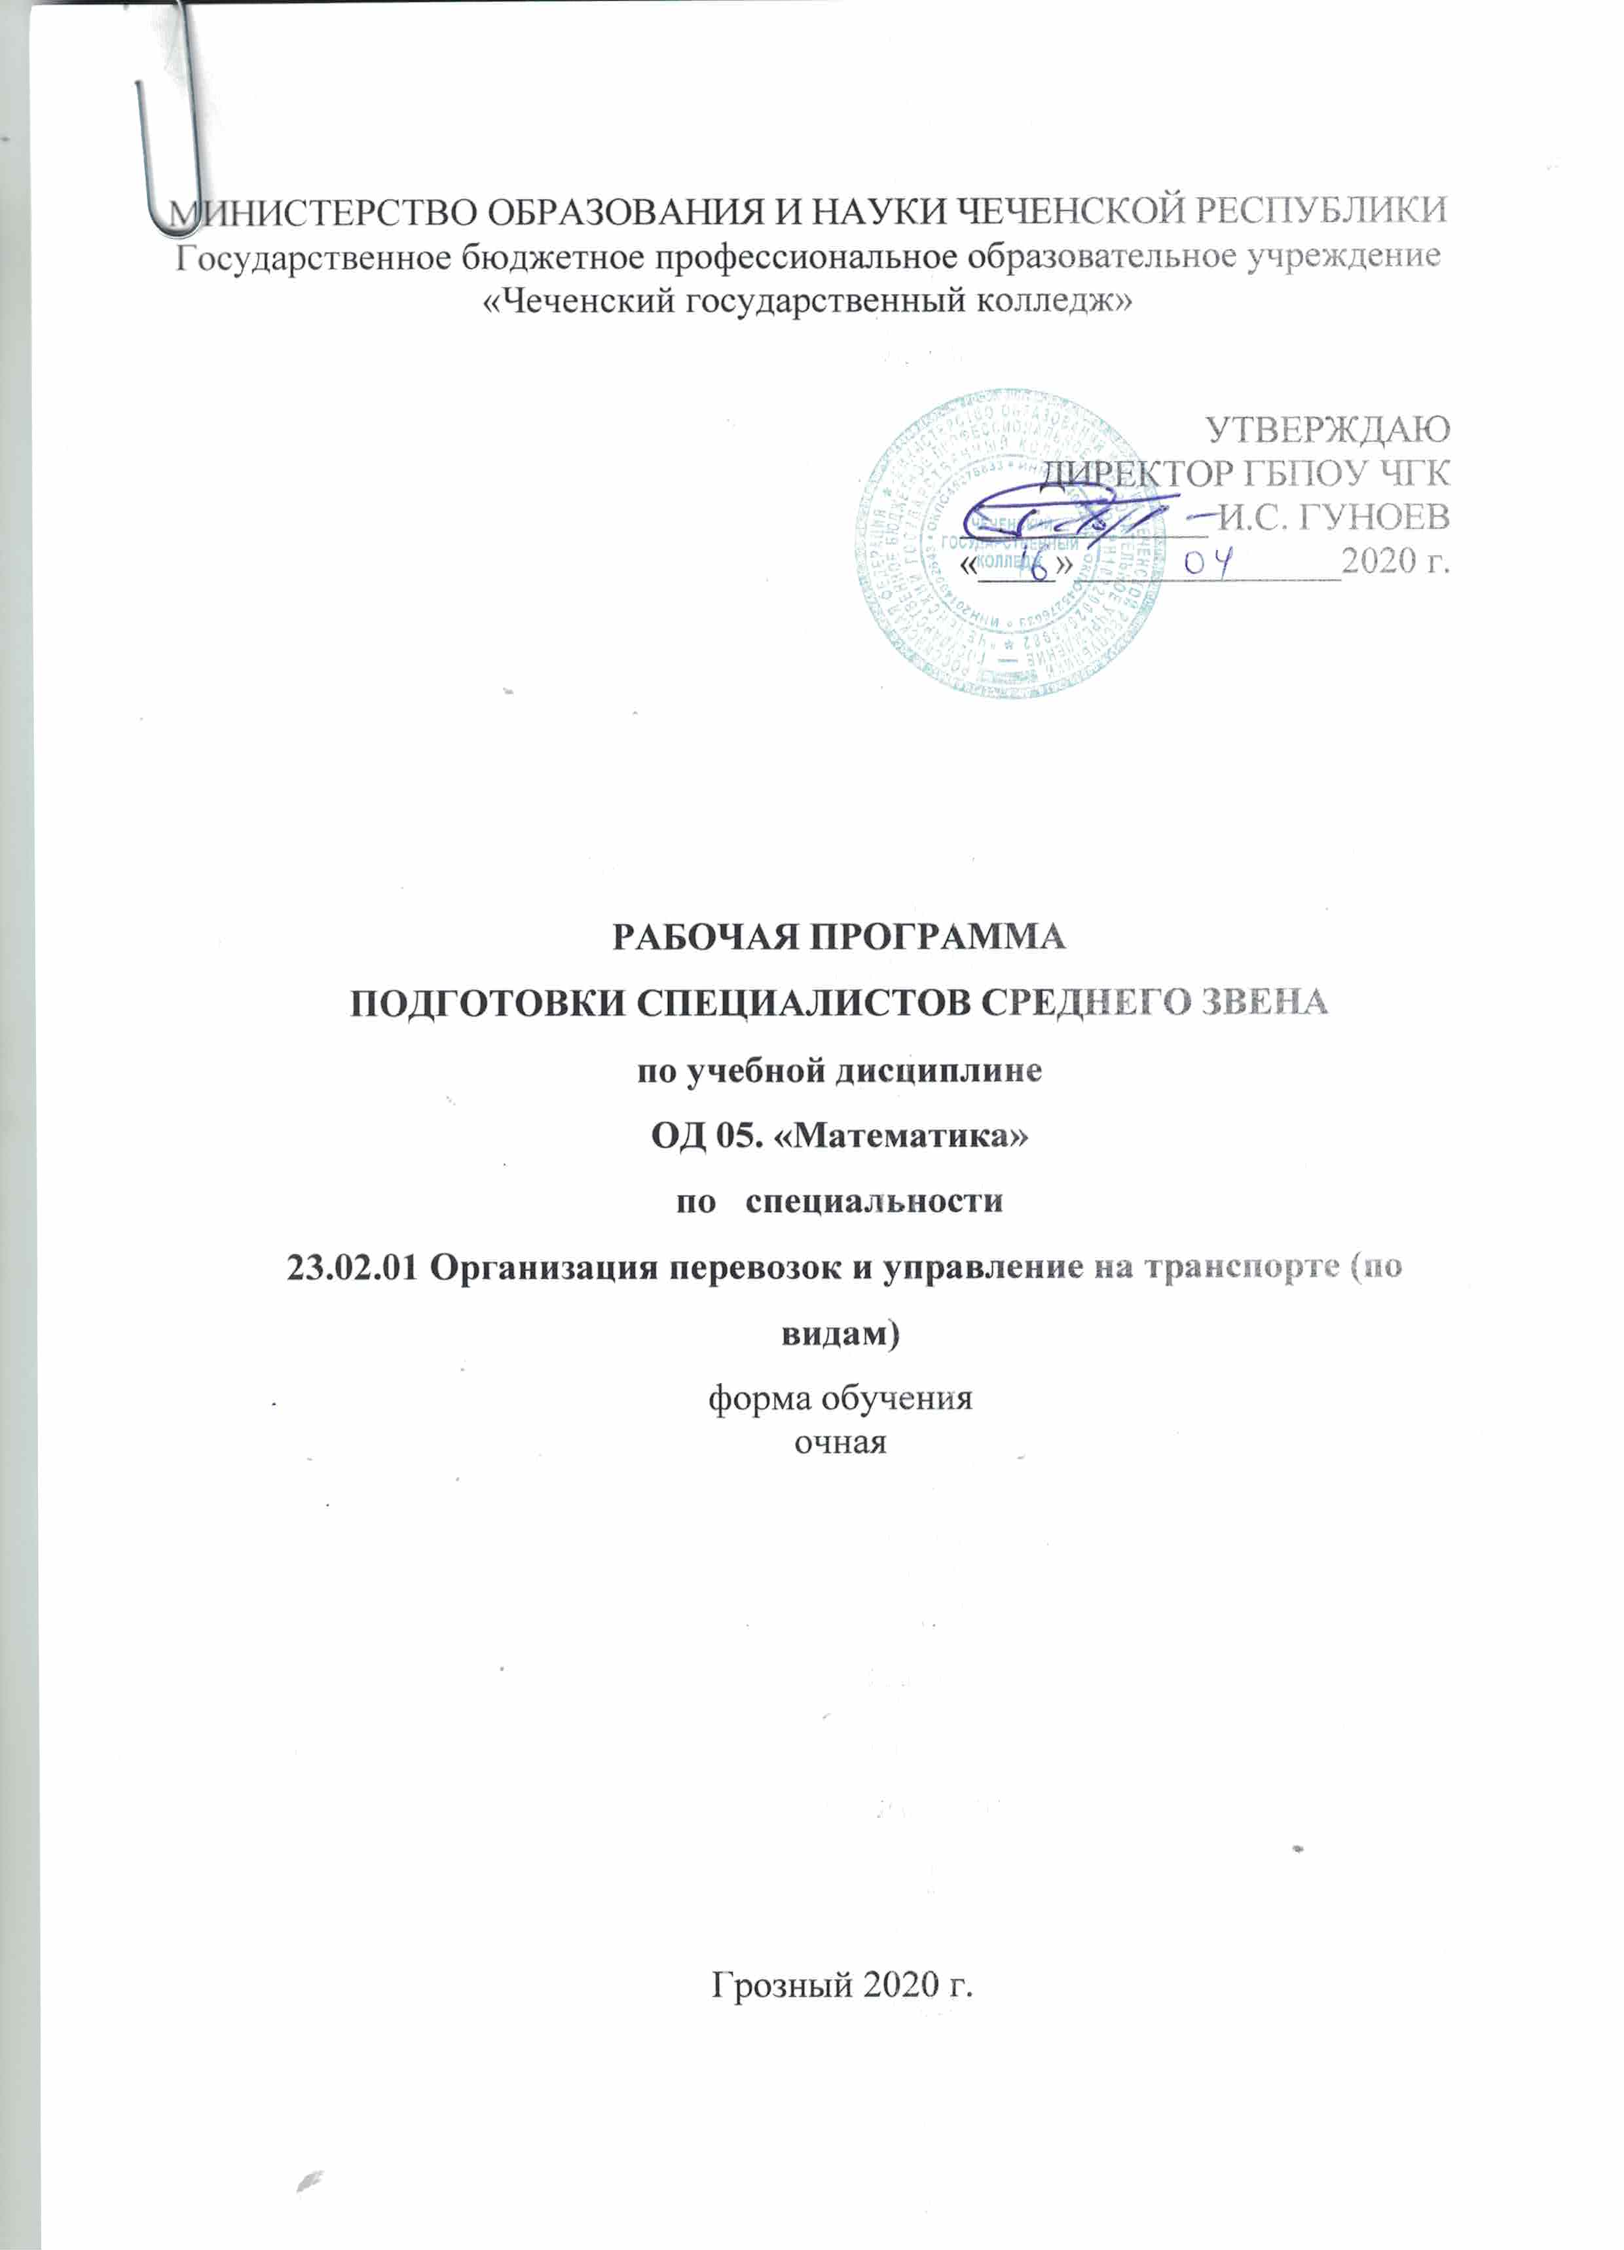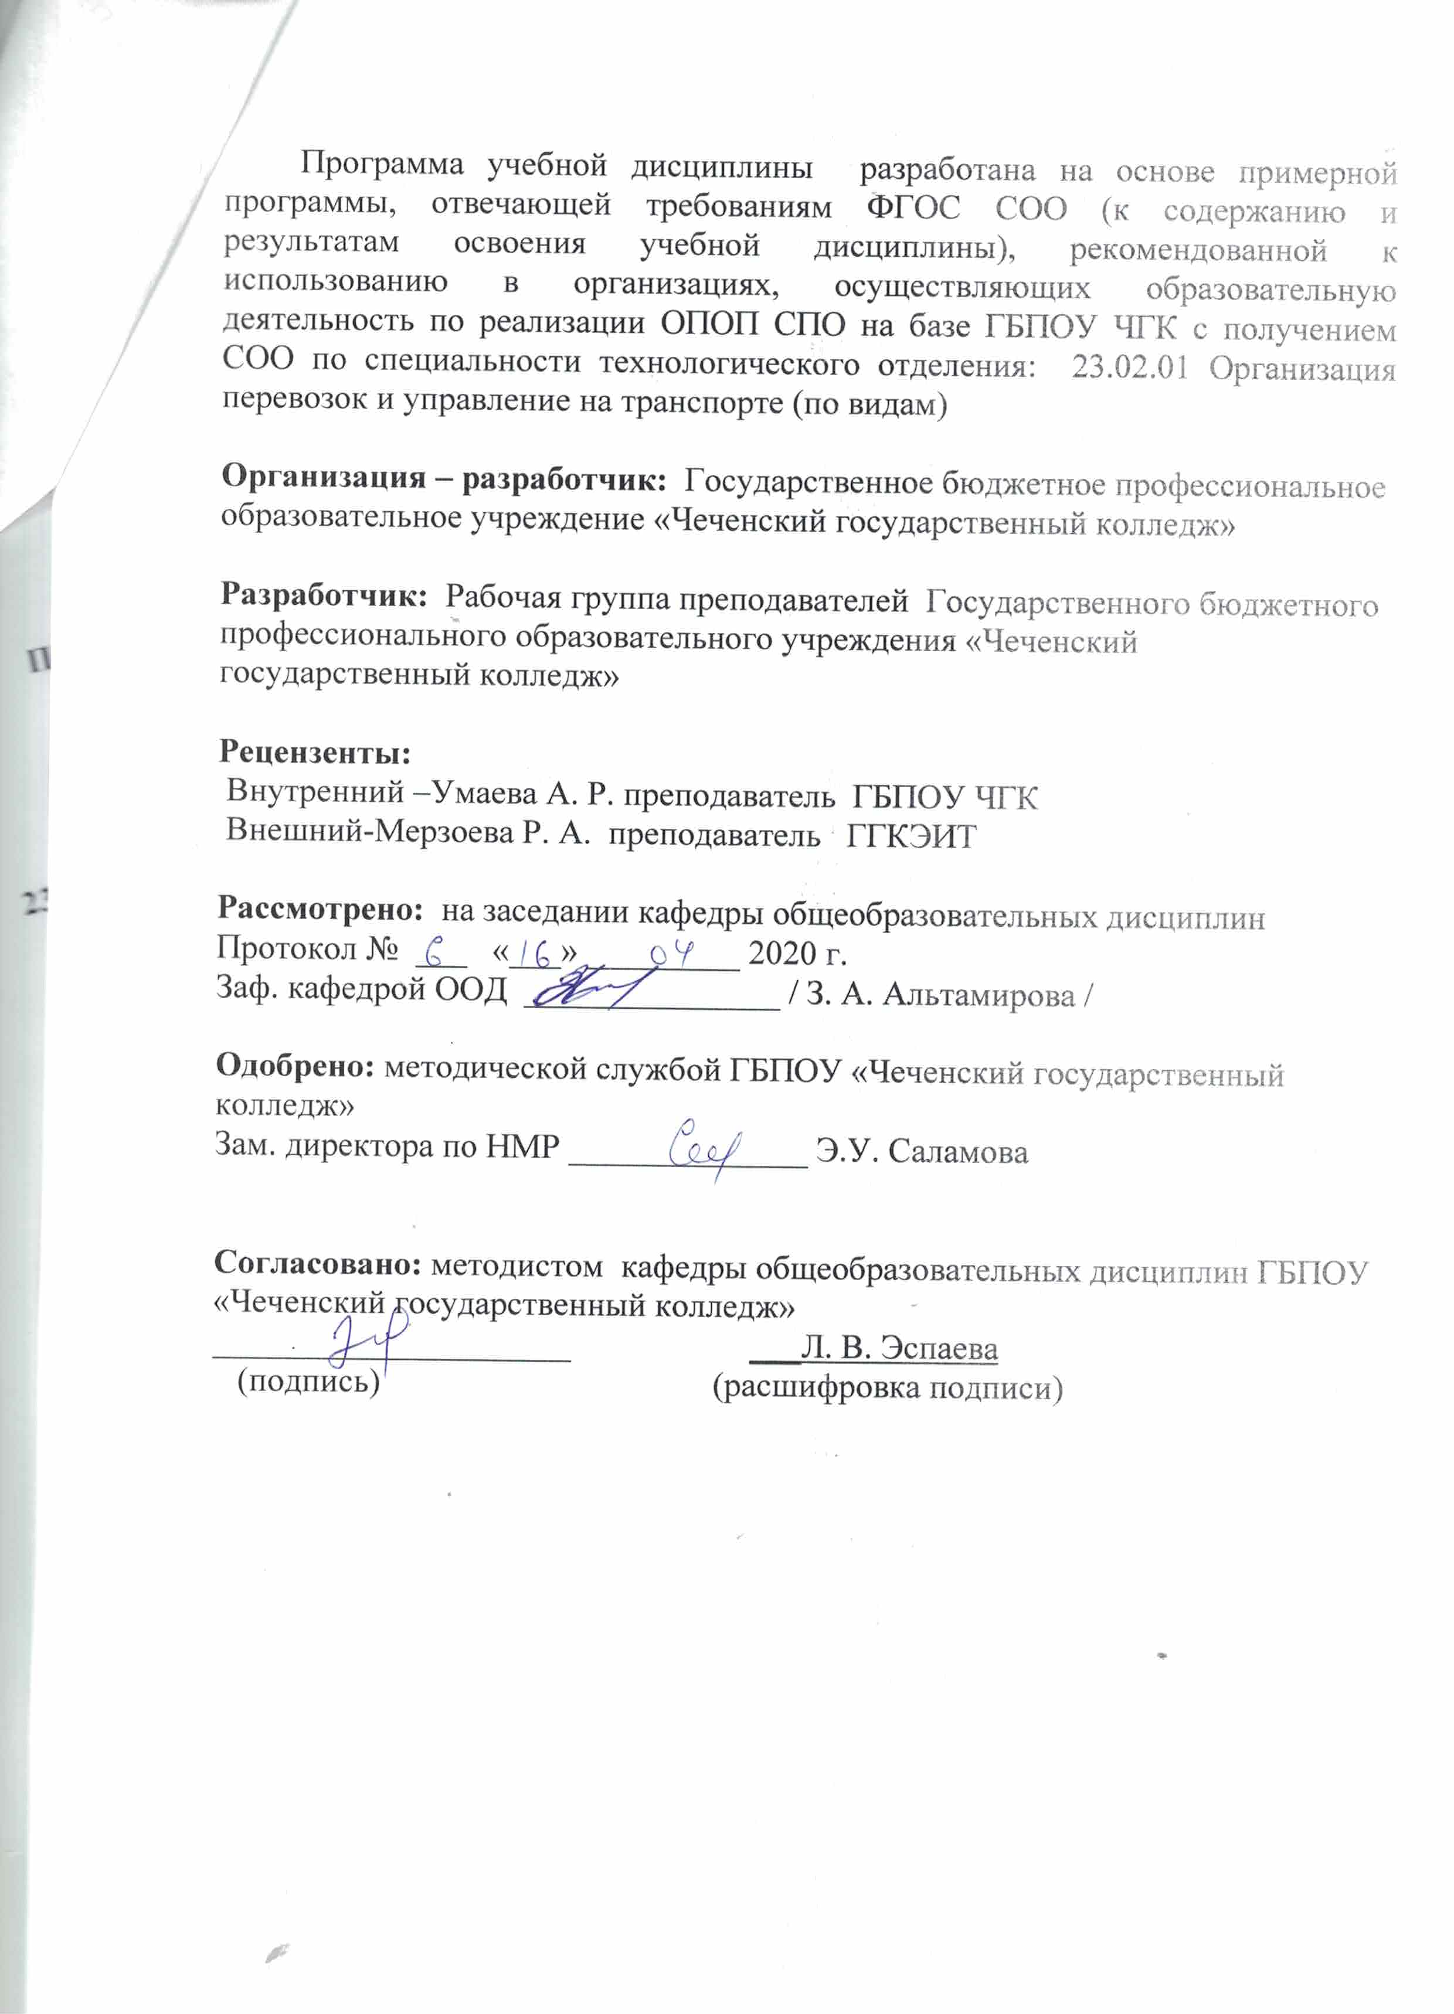

СОДЕРЖАНИЕ

1. ПЛАНИРУЕМЫЕ РЕЗУЛЬТАТЫ ОСВОЕНИЯ УЧЕБНОЙ ДИСЦИПЛИНЫ | 4
2. СОДЕРЖАНИЕ УЧЕБНОЙ ДИСЦИПЛИНЫ | 7
3. ТЕМАТИЧЕСКОЕ ПЛАНИРОВАНИЕ | 14

1. ПЛАНИРУЕМЫЕ РЕЗУЛЬТАТЫ
освоения учебной дисциплины

Результаты обучения  (освоенные умения, усвоенные знания) | Формы и методы контроля и оценки результатов обучения
Освоение содержания учебной дисциплины «Математика» обеспечивает достижение студентами следующих результатов:
• личностных:  - сформированность представлений о математике как универсальном языке науки, средстве моделирования явлений и процессов, идеях и методах математики;  - понимание значимости математики для научно-технического прогресса, сформированность отношения к математике как к части общечеловеческой культуры через знакомство с историей развития математики, эволюцией математических идей;  - развитие логического мышления, пространственного воображения, алгоритмической культуры, критичности мышления на уровне, необходимом для будущей профессиональной деятельности, для продолжения образования и самообразования;  - овладение математическими знаниями и умениями, необходимыми в повседневной жизни, для освоения смежных естественно-научных дисциплин и дисциплин профессионального цикла, для получения образования в областях, не требующих углубленной математической подготовки;  - готовность и способность к образованию, в том числе самообразованию, на протяжении всей жизни; сознательное отношение к непрерывному образованию как условию успешной профессиональной и общественной деятельности;  - готовность и способность к самостоятельной творческой и ответственной деятельности;  - готовность к коллективной работе, сотрудничеству со сверстниками в образовательной, общественно полезной, учебно-исследовательской, проектной и других видах деятельности;  - отношение к профессиональной деятельности как возможности участия в решении личных, общественных, государственных, общенациональных проблем; | Фронтальный опрос.  Оценка результатов самостоятельной работы обучающихся.
• метапредметных:  - умение самостоятельно определять цели деятельности и составлять планы деятельности; самостоятельно осуществлять, контролировать и корректировать деятельность; использовать все возможные ресурсы для достижения поставленных целей и реализации планов деятельности; выбирать успешные стратегии в различных ситуациях;  - умение продуктивно общаться и взаимодействовать в процессе совместной деятельности, учитывать позиции других участников деятельности, эффективно разрешать конфликты;  - владение навыками познавательной, учебно-исследовательской и проектной деятельности, навыками разрешения проблем; способность и готовность к самостоятельному поиску методов решения практических задач, применению различных методов познания;  - готовность и способность к самостоятельной информационно-познавательной деятельности, включая умение ориентироваться в различных источниках информации, критически оценивать и интерпретировать информацию, получаемую из различных источников;  - владение языковыми средствами: умение ясно, логично и точно излагать свою точку зрения, использовать адекватные языковые средства;  - владение навыками познавательной рефлексии как осознания совершаемых действий и мыслительных процессов, их результатов и оснований, границ своего знания и незнания, новых познавательных задач и средств для их достижения;  - целеустремленность в поисках и принятии решений, сообразительность и интуиция, развитость пространственных представлений; способность воспринимать красоту и гармонию мира; | Тестирование.  Оценка результатов самостоятельной  работы обучающихся.  Защита индивидуального проекта
• предметных:  - сформированность представлений о математике как части мировой культуры и месте математики в современной цивилизации, способах описания явлений реального мира на математическом языке;  - сформированность представлений о математических понятиях как важнейших математических моделях, позволяющих описывать и изучать разные процессы и явления; понимание возможности аксиоматического построения математических теорий;  - владение методами доказательств и алгоритмов решения, умение их применять, проводить доказательные рассуждения в ходе решения задач;  - владение стандартными приемами решения рациональных и иррациональных, показательных, степенных, тригонометрических уравнений и неравенств, их систем; использование готовых компьютерных программ, в том числе для поиска пути решения и иллюстрации решения уравнений и неравенств;  - сформированность представлений об основных понятиях математического анализа и их свойствах, владение умением характеризовать поведение функций, использование полученных знаний для описания и анализа реальных зависимостей;  - владение основными понятиями о плоских и пространственных геометрических фигурах, их основных свойствах; сформированность умения распознавать геометрические фигуры на чертежах, моделях и в реальном мире; применение изученных свойств геометрических фигур и формул для решения геометрических задач и задач с практическим содержанием;  - сформированность представлений о процессах и явлениях, имеющих вероятностный характер, статистических закономерностях в реальном мире, основных понятиях элементарной теории вероятностей; умений находить и оценивать вероятности наступления событий в простейших практических ситуациях и основные характеристики случайных величин;  - владение навыками использования готовых компьютерных программ при решении задач. | Фронтальный опрос.  Оценка действий обучающихся на лабораторных работах.  Оценка результатов самостоятельной работы обучающихся.  Защита индивидуального проекта.

2.СОДЕРЖАНИЕ УЧЕБНОЙ ДИСЦИПЛИНЫ

2.1. Объем учебной дисциплины и виды учебной работы

Вид учебной работы
Максимальная учебная нагрузка (всего) | 351
Обязательная аудиторная учебная нагрузка (всего) | 234
в том числе:
Лекции | 118
Практические работы | 116
Самостоятельная работа обучающегося (всего) | 117
Итоговая аттестация в форме - экзамена

Введение
Социально-экономический профиль профессионального образования

Алгебра

Развитие понятия о числе
Целые и рациональные числа. Действительные числа. Приближенные вычисления. Комплексные числа.

Корни, степени и логарифмы
Корни и степени. Корни натуральной степени из числа и их свойства. Степени с рациональными показателями, их свойства. Степени с действительными показателями. Свойства степени с действительным показателем.
Логарифм. Логарифм числа. Основное логарифмическое тождество. Десятичные и натуральные логарифмы. Правила действий с логарифмами. Переход к новому основанию.
Преобразование алгебраических выражений. Преобразование рациональных, иррациональных степенных, показательных и логарифмических выражений.
Практические занятия
Арифметические действия над числами, нахождение приближенных значений величин и погрешностей вычислений (абсолютной и относительной), сравнение числовых выражений.
Вычисление и сравнение корней. Выполнение расчетов с радикалами.
Решение иррациональных уравнений. Нахождение значений степеней с рациональными показателями. Сравнение степеней. Преобразования выражений, содержащих степени. Решение показательных уравнений.
Решение прикладных задач.
Нахождение значений логарифма по произвольному основанию. Переход от одного основания к другому. Вычисление и сравнение логарифмов. Логарифмирование и потенцирование выражений.
Приближенные вычисления и решения прикладных задач.
Решение логарифмических уравнений.

ОСНОВЫ ТРИГОНОМЕТРИИ

Основные понятия
Радианная мера угла. Вращательное движение. Синус, косинус, тангенс и котангенс числа.

Основные тригонометрические тождества
Формулы приведения. Формулы сложения. Формулы удвоения Формулы половинного угла.

Преобразования простейших тригонометрических выражений
Преобразование суммы тригонометрических функций в произведение и произведения в сумму. Выражение тригонометрических функций через тангенс половинного аргумента.

Тригонометрические уравнения и неравенства
Простейшие тригонометрические уравнения. Простейшие тригонометрические неравенства.
Обратные тригонометрические функции. Арксинус, арккосинус, арктангенс.
Практические занятия
Радианный метод измерения углов вращения и связь с градусной мерой.
Основные тригонометрические тождества, формулы сложения, удвоения, преобразование суммы тригонометрических функций в произведение, преобразование произведения тригонометрических функций в сумму. Простейшие тригонометрические уравнения и неравенства.
Обратные тригонометрические функции: арксинус, арккосинус, арктангенс.

ФУНКЦИИ, ИХ СВОЙСТВА и графики
Функции. Область определения и множество значений; график функции, построение графиков функций, заданных различными способами.
Свойства функции. Монотонность, четность, нечетность, ограниченность, периодичность. Промежутки возрастания и убывания, наибольшее и наименьшее значения, точки экстремума. Графическая интерпретация. Примеры функциональных зависимостей в реальных процессах и явлениях. Арифметические операции над функциями. Сложная функция (композиция). Понятие о непрерывности функции.
Обратные функции. Область определения и область значений обратной функции. График обратной функции.

Степенные, показательные, логарифмические и тригонометрические функции. Обратные тригонометрические функции

Определения функций, их свойства и графики.
Преобразования графиков. Параллельный перенос, симметрия относительно осей координат и симметрия относительно начала координат, симметрия относительно прямойy = x, растяжение и сжатие вдоль осей координат.
Практические занятия
Примеры зависимостей между переменными в реальных процессах из смежных дисциплин. Определение функций. Построение и чтение графиков функций. Исследование функции. Свойства линейной, квадратичной, кусочно-линейной и дробно- линейной функций. Непрерывные и периодические функции. Свойства и графики синуса, косинуса, тангенса и котангенса. Обратные функции и их графики. Обратные тригонометрические функции. Преобразования графика функции. Гармонические колебания. Прикладные задачи.
Показательные, логарифмические, тригонометрические уравнения и неравенства.

НАЧАЛА МАТЕМАТИЧЕСКОГО АНАЛИЗА
Последовательности. Способы задания и свойства числовых последовательностей. Понятие о пределе последовательности. Существование предела монотонной ограниченной последовательности. Суммирование последовательностей. Бесконечно убывающая геометрическая прогрессия и ее сумма.
Производная. Понятие о производной функции, ее геометрический и физический смысл. Уравнение касательной к графику функции. Производные суммы, разности, произведения, частные. Производные основных элементарных функций. Применение производной к исследованию функций и построению графиков. Производные обратной функции и композиции функции.
Примеры использования производной для нахождения наилучшего решения в прикладных задачах. Вторая производная, ее геометрический и физический смысл. Нахождение скорости для процесса, заданного формулой и графиком.
Первообразная и интеграл. Применение определенного интеграла для нахождения площади криволинейной трапеции. Формула Ньютона—Лейбница. Примеры применения интеграла в физике и геометрии.
Практические занятия
Числовая последовательность, способы ее задания, вычисления членов последовательности. Предел последовательности. Бесконечно убывающая геометрическая прогрессия.
Производная: механический и геометрический смысл производной.
Уравнение касательной в общем виде. Правила и формулы дифференцирования, таблица производных элементарных функций. Исследование функции с помощью производной. Нахождение наибольшего, наименьшего значения и экстремальных значений функции.
Интеграл и первообразная. Теорема Ньютона—Лейбница. Применение интеграла к вычислению физических величин и площадей.

УРАВНЕНИЯ И НЕРАВЕНСТВА
Уравнения и системы уравнений. Рациональные, иррациональные, показательные и тригонометрические уравнения и системы.
Равносильность уравнений, неравенств, систем.
Основные приемы их решения (разложение на множители, введение новых неизвестных, подстановка, графический метод).
Неравенства. Рациональные, иррациональные, показательные и тригонометрические неравенства. Основные приемы их решения.
Использование свойств и графиков функций при решении уравнений и неравенств. Метод интервалов. Изображение на координатной плоскости множества решений уравнений и неравенств с двумя переменными и их систем.
Прикладные задачи
Применение математических методов для решения содержательных задач из различных областей науки и практики.
Интерпретация результата, учет реальных ограничений.
Практические занятия
Корни уравнений. Равносильность уравнений. Преобразование уравнений.
Основные приемы решения уравнений. Решение систем уравнений.
Использование свойств и графиков функций для решения уравнений и неравенств.

КОМБИНАТОРИКА, СТАТИСТИКА И ТЕОРИЯ ВЕРОЯТНОСТЕЙ

Элементы комбинаторики
Основные понятия комбинаторики. Задачи на подсчет числа размещений, перестановок, сочетаний. Решение задач на перебор вариантов. Формула бинома Ньютона. Свойства биноминальных коэффициентов. Треугольник Паскаля.

Элементы теории вероятностей
Событие, вероятность события, сложение и умножение вероятностей. Понятие о независимости событий. Дискретная случайная величина, закон ее распределения. Числовые характеристики дискретной случайной величины. Понятие о законе больших чисел.

Элементы математической статистики
Представление данных (таблицы, диаграммы, графики), генеральная совокупность, выборка, среднее арифметическое, медиана. Понятие о задачах математической статистики.
Решение практических задач с применением вероятностных методов.
Практические занятия
История развития комбинаторики, теории вероятностей и статистики и их роль в различных сферах человеческой жизнедеятельности. Правила комбинаторики. Решение комбинаторных задач. Размещения, сочетания и перестановки. Бином Ньютона и треугольник Паскаля. Прикладные задачи.
Классическое определение вероятности, свойства вероятностей, теорема о сумме вероятностей. Вычисление вероятностей. Прикладные задачи. Представление числовых данных. Прикладные задачи.

ГЕОМЕТРИЯ

Прямые и плоскости в пространстве
Взаимное расположение двух прямых в пространстве. Параллельность прямой и плоскости. Параллельность плоскостей. Перпендикулярность прямой и плоскости. Перпендикуляр и наклонная. Угол между прямой и плоскостью. Двугранный угол. Угол между плоскостями. Перпендикулярность двух плоскостей.
Геометрические преобразования пространства: параллельный перенос, симметрия относительно плоскости.
Параллельное проектирование. Площадь ортогональной проекции. Изображение пространственных фигур.

Многогранники
Вершины, ребра, грани многогранника. Развертка. Многогранные углы. Выпуклые многогранники. Теорема Эйлера.
Призма. Прямая и наклонная призма. Правильная призма. Параллелепипед. Куб.
Пирамида. Правильная пирамида. Усеченная пирамида. Тетраэдр.
Симметрии в кубе, в параллелепипеде, в призме и пирамиде.
Сечения куба, призмы и пирамиды.
Представление о правильных многогранниках (тетраэдре, кубе, октаэдре, додекаэдре и икосаэдре).

Тела и поверхности вращения
Цилиндр и конус. Усеченный конус. Основание, высота, боковая поверхность, образующая, развертка. Осевые сечения и сечения, параллельные основанию.
Шар и сфера, их сечения. Касательная плоскость к сфере.

Измерения в геометрии
Объем и его измерение. Интегральная формула объема.
Формулы объема куба, прямоугольного параллелепипеда, призмы, цилиндра. Формулы объема пирамиды и конуса. Формулы площади поверхностей цилиндра и конуса. Формулы объема шара и площади сферы.
Подобие тел. Отношения площадей поверхностей и объемов подобных тел.

Координаты и векторы
Прямоугольная (декартова) система координат в пространстве. Формула расстояния между двумя точками. Уравнения сферы, плоскости и прямой.
Векторы. Модуль вектора. Равенство векторов. Сложение векторов. Умножение вектора на число. Разложение вектора по направлениям. Угол между двумя векторами. Проекция вектора на ось. Координаты вектора. Скалярное произведение векторов.
Использование координат и векторов при решении математических и прикладных задач.
Практические занятия
Признаки взаимного расположения прямых. Угол между прямыми. Взаимное расположение прямых и плоскостей. Перпендикуляр и наклонная к плоскости. Угол между прямой и плоскостью. Теоремы о взаимном расположении прямой и плоскости. Теорема о трех перпендикулярах.
Признаки и свойства параллельных и перпендикулярных плоскостей.
Расстояние от точки до плоскости, от прямой до плоскости, расстояние между плоскостями, между скрещивающимися прямыми, между произвольными фигурами в пространстве.
Параллельное проектирование и его свойства. Теорема о площади ортогональной проекции многоугольника. Взаимное расположение пространственных фигур.
Различные виды многогранников. Их изображения. Сечения, развертки многогранников. Площадь поверхности. Виды симметрий в пространстве. Симметрия тел вращения и многогранников. Вычисление площадей и объемов.
Векторы. Действия с векторами. Декартова система координат в пространстве.
Уравнение окружности, сферы, плоскости. Расстояние между точками. Действия с векторами, заданными координатами. Скалярное произведение векторов. Векторное уравнение прямой и плоскости. Использование векторов при доказательстве теорем стереометрии.
Для внеаудиторных занятий студентам наряду с решением задач и выполнения практических заданий можно предложить темы исследовательских и реферативных работ, в которых вместо серий отдельных мелких задач и упражнений предлагаются сюжетные задания, требующие длительной работы в рамках одной математической ситуации. Эти темы могут быть как индивидуальными заданиями, так и групповыми для совместного выполнения исследования.

Критерии оценки индивидуального проекта
Защита индивидуального проекта заканчивается выставлением оценок.
«Отлично» выставляется:
- работа носит практический характер, содержит грамотно изложенную теоретическую базу, характеризуется логичным, последовательным изложением материала с соответствующими выводами и обоснованными предложениями;
- имеет положительные отзывы руководителя;
- при защите работы обучающийся показывает достаточно глубокие знания вопросов темы, свободно оперирует данными исследованиями, вносит обоснованные предложения, во время выступления использует наглядные пособия (таблицы, схемы, графики, электронные презентации и т.д.) или раздаточный материал, легко отвечает на поставленные вопросы.
«Хорошо» выставляется:
- носит практический характер, содержит грамотно изложенную теоретическую базу, характеризуется последовательным изложением материала с соответствующими выводами, однако с не вполне обоснованными предложениями;
- имеет положительный отзыв руководителя;
- при защите обучающийся показывает знания вопросов темы, оперирует данными исследования, вносит предложения, во время выступления использует наглядные пособия (таблицы, схемы, графики, электронные презентации и т.д.) или раздаточный материал, без особых затруднений отвечает на поставленные вопросы.
« Удовлетворительно» выставляется:
- носит практический характер, содержит теоретическую главу, базируется на практическом материале, но отличается поверхностным анализом и недостаточно критическим разбором, в ней просматривается непоследовательность изложения материала, представлены необоснованные предложения;
- в отзывах руководителя имеются замечания по содержанию работы и оформлению.

2.2.Тематический план и содержание учебной дисциплины
Математика

Наименование разделов и тем | Содержание учебного материала, лабораторные работы и практические занятия, самостоятельная работа | Объем часов | Уровень освоения
Введение | Содержание учебного материала | 1
 | Математика в науке, технике, экономике, информационных технологиях и практической деятельности. Цели и задачи изучения математики в учреждениях среднего профессионального образования |  | 1
Раздел 1. Развитие понятия о числе |  | 7
Тема 1.1 Целые и рациональные числа | Содержание учебного материала | 1  1  1
 | Определение целых и рациональных чисел  Определение действительных чисел.  Определение модуля числа. Бесконечно убывающая геометрическая прогрессия. |  | 2
 | Практические занятия | 3
 | Арифметические операции над действительными числами.
 | Контрольная работа по теме: «Арифметические операции над действительными числами». | 1
 | Самостоятельная работа обучающихся | 4
 | Работа со справочной литературой по темам: «Признаки делимости чисел», «Приближенное значение величины и погрешности измерений»
 | Решение вариативных задач по теме «Метод математической индукции».
Раздел 2. Корни, степени, логарифмы |  | 28
Тема 2.1. Корень n-ой степени | Содержание учебного материала | 1  1
 | Определение корня n-ой степени и его свойства. Вычисление корня натуральной степени из числа.  Преобразование иррациональных выражений. |  | 2
 | Практические занятия | 1  1
 | Преобразование иррациональных выражений.
 | Нахождение области допустимых значений выражений, содержащих радикалы.
 | Самостоятельная работа обучающихся | 6
 | Работа с дополнительной литературой по темам: «История открытия понятия корня», «Доказательство свойств корня». Решение вариативных задач.
Тема 2.2. Степень с действительным показателем | Содержание учебного материала | 1  1  1  1
 | Определение степени с рациональным показателем.  Свойства рационального показателя.  Определение степени с действительными показателями и ее свойств. Преобразование степенных выражений, используя свойства степени. |  | 2
 | Практические занятия | 1
 | Преобразование выражений, содержащих степени.
 | Самостоятельная работа обучающихся | 6
 | Работа с учебной литературой по теме: «Доказательство свойств степени».
 | Работа с учебной литературой по теме: «Степень с иррациональным показателем». Выполнение домашнего задания.
Тема 2.3. Степенная функция | Содержание учебного материала |  | 2
 | Степенная функция, ее свойства и график.  Равносильные уравнения и неравенства.  Иррациональные уравнения и неравенства. | 1  1  1
 | Практические занятия
 | Нахождение корней иррациональных уравнений | 1
 | Самостоятельная работа обучающихся | 4
 | Работа со справочной литературой «Иррациональные уравнения и неравенства». Решение вариативных задач.
 | Контрольная работа по теме: «Степенные функции». | 1
Тема 2.4. Показательная функция | Содержание учебного материала |  | 2
 | Показательная функция, ее свойств и график.  Показательные уравнения и неравенства.  Системы показательных уравнений и неравенств. | 1  1  1
 | Практические занятия
 | Решение систем показательных уравнений и неравенств. | 1
 | Самостоятельная работа обучающихся | 4
 | Работа с учебной литературой по темам: «График гармонического колебания. Сложение колебаний. Примеры из физики и электротехники»; «Обратные тригонометрические функции». Решение вариативных задач.
Тема 2.5. Логарифм и его свойства | Содержание учебного материала | 1  1  1  1  1  1  1  1
 | Определение логарифма  Десятичные и натуральные логарифмы.  Запись основного логарифмического тождества.  Свойства логарифмов.  Переход к новому основанию.  Логарифмическая функция, ее свойства и график.  Преобразование логарифмических выражений.  Преобразование алгебраических выражений. |  | 2
 | Практические занятия | 1
 | Преобразование логарифмических выражений
 | Контрольная работа по теме: «Логарифмы. Свойства логарифмов». | 1
 | Самостоятельная работа обучающихся | 6
 | Выполнение реферата на тему «Значение и история понятия логарифма».
 | Решение вариативных задач по теме «Переход к новому основанию».
Раздел 3. Прямые и плоскости в пространстве |  | 19
Тема 3.1. Параллельность в пространстве | Содержание учебного материала | 1  1  1  1  1  1
 | Изучение аксиом стереометрии.  Доказательство следствий аксиом.  Взаимное расположение двух прямых в пространстве.  Определение параллельных и перпендикулярных прямых.  Взаимное расположение прямой и плоскости.  Взаимное расположение плоскостей. |  | 2
 | Практические занятия | 1  1 | 2
 | Взаимное расположение прямой и плоскости.
 | Взаимное расположение плоскостей.
 | Самостоятельная работа обучающихся | 6
 | Выполнение и защита реферата по теме «История развития стереометрии».
 | Изготовление демонстрационной модели к теореме о пересечении двух плоскостей третьей.
 | Решение вариативных задач.
Тема 3.2. Перпендикулярность в пространстве | Содержание учебного материала | 1  1  1  1  1  1  1
 | Определение прямой, перпендикулярной плоскости.  Определение перпендикуляра и наклонной.  Доказательство теоремы о трех перпендикулярах  Определение и построение угла между прямой и плоскостью, двугранного угла.  Определение и признак перпендикулярности двух плоскостей. |  | 2
 | Геометрические преобразования пространства: параллельный перенос, симметрия относительно плоскости. Параллельное проектирование |  | 1
 | Изображение пространственных фигур |  | 2
 | Практические занятия | 1  1  1
 | Перпендикулярность прямых.
 | Перпендикулярность прямой и плоскости.
 | Перпендикулярность плоскостей.
 | Контрольная работа по теме: «Перпендикулярность в пространстве». | 1
 | Самостоятельная работа обучающихся | 6
 | Изготовление демонстрационной модели к теореме о трех перпендикулярах.
 | Изготовление модели двугранного угла.
 | Работа с учебной литературой по теме: «Параллельный перенос. Площадь ортогональной проекции».
 | Решение вариативных задач
Раздел 4. Координаты и векторы |  | 18
Тема 4.1. Векторы в пространстве | Содержание учебного материала | 1  1  1  1  1  1  1  1
 | Определение вектора, модуля вектора.  Равенство векторов.  Сложение векторов.  Умножение вектора на число.  Разложение вектора по направлениям.  Определение угла между двумя векторами.  Проекция вектора на ось.  Вычисление координат вектора, скалярного произведение векторов. |  | 2
 | Практические занятия | 2
 | Действия над векторами.
 | Контрольная работа по теме «Действия над векторами». | 1
 | Самостоятельная работа обучающихся | 6
 | Работа с учебной литературой по темам: «Сумма нескольких векторов. Правило параллелепипеда», «Проекция вектора на ось. Векторное задание прямых и плоскостей в пространстве»
 | Решение вариативных задач
Тема 4.2. Прямоугольная система координат в пространстве | Содержание учебного материала | 1  1  1  1  1
 | Введение прямоугольной (декартовой) системы координат в пространстве. Разложение вектора по координатным векторам.  Введение формулы расстояния между двумя точками.  Вывод уравнений сферы, плоскости и прямой.  Использование координат и векторов при решении математических и прикладных задач. |  | 2

 | Практические занятия | 2
 | Координаты вектора. Длина вектора. Действия над векторами. Скалярное произведение векторов.
 | Самостоятельная работа обучающихся | 6
 | Выполнение реферата на тему «Жизнь и творчество Р.Декарта»
 | Работа с учебной и справочной литературой по теме: «Способы задания прямой»
 | Решение вариативных задач
Раздел 5. Основы тригонометрии |  | 27
Тема 5.1. Преобразование тригонометрических выражений | Содержание учебного материала | 1  1  1  1  1  1  1  1  1
 | Определение радианной меры угла, синуса, косинуса, тангенса и котангенса числа.  Определение синуса, косинуса и тангенса угла  Доказательство основных тригонометрических тождеств  Формулы приведения.  Запись формул синуса, косинуса и тангенса суммы и разности двух углов Синус и косинуса двойного угла  Формулы половинного угла.  Выражение тригонометрических функций через тангенс половинного аргумента.  Преобразования простейших тригонометрических выражений. |  | 2
 | Практические занятия | 2  2  2  2
 | Преобразование тригонометрических выражений, используя тригонометрические функции числового аргумента.
 | Преобразование тригонометрических выражений, используя формулы сложения
 | Преобразование тригонометрических выражений, используя формулы приведения.
 | Преобразование тригонометрических выражений, используя формулы двойного и половинного аргумента.
 | Контрольная работа по теме «Преобразование тригонометрических выражений» | 1
 | Самостоятельная работа обучающихся | 8
 | Работа со справочной литературой для составления таблицы соотношений радианной и градусной меры основных углов.
 | Выполнение реферата на тему: «История становления и развития тригонометрии».
 | Работа с таблицами Брадиса для вычисления синуса и косинуса.
 | Работа со справочной литературой по теме: «Формулы половинного аргумента. Формулы углов 3α и 4α».
 | Работа со справочной литературой по теме: «Выражение тригонометрических функций через тангенс половинного аргумента».
 | Решение вариативных задач
Тема 5.2. Тригонометрические уравнения и неравенства | Содержание учебного материала | 1  1  1
 | Тригонометрические функции.  Простейшие тригонометрические уравнения.  Простейшие тригонометрические неравенства. |  | 2
 | Практические занятия | 2  2  2
 | Преобразование выражений, содержащих обратные тригонометрические функции.
 | Решение тригонометрических уравнений.
 | Решение тригонометрических неравенств.
 | Самостоятельная работа обучающихся | 8
 | Работа со справочной литературой по составлению таблицы значений обратных тригонометрических функций основных углов.
 | Работа с учебной и справочной литературой по теме: «Формулы для обратных тригонометрических функций».
 | Решение вариативных задач
Раздел 6. Производная и интеграл |  | 39
Тема 6.1. Производная и ее геометрический смысл | Содержание учебного материала | 1  1  2  1  1 | 2
Определение предела функции в точке и на бесконечности, непрерывности функции.
Определение производной функции, её геометрического и физического смысла.
Изучение правил и формул дифференцирования основных элементарных функций.
Вычисление производной функции.
Вычисление производной обратной функции и композиции функций.
 | Практические занятия | 2
 | Правила дифференцирования.
 | Производная сложной функции. | 3  2
 | Физический и геометрический смысл производной.
 | Контрольная работа по теме: «Предел и производная функции». | 1
 | Самостоятельная работа обучающихся | 3
 | Работа с учебной литературой по темам: «Непрерывность функции в точке и на промежутке. Два замечательных предела»; «Производные n-го порядка»; «Производные n-го порядка»; «Дифференциал функции и его применение».
 | Решение вариативных задач по темам: «Нахождение скорости процесса, заданного формулой и графиком»; «Дифференцирование обратной функции»
 | Содержание учебного материала
Вывод уравнения касательной. Применение производной к исследованию функций и построению графиков.
Использование производной для нахождения наилучшего решения в прикладных задачах. Применение производной к исследованию функций и построению графиков. Нахождение скорости для процесса, заданного формулой и графиком.
Тема 6.2. Применение производной к исследованию функции | Содержание учебного материала | 1  1  1  1  1 | 2
Вывод уравнения касательной.
Применение производной к исследованию функций и построению графиков.
Использование производной для нахождения наилучшего решения в прикладных задачах.
Применение производной к исследованию функций и построению графиков. Нахождение скорости для процесса, заданного формулой и графиком.
 | Практические занятия
 | Исследования функций и построение графиков. | 2  3
 | Задачи на отыскание наибольших и наименьших величин.
 | Самостоятельная работа обучающихся
 | Работа с учебной литературой по теме: «Приближенное вычисление производной». | 2
Тема 6.3. Первообразная и интеграл | Содержание учебного материала | 2  2  2  3
 | Определение первообразной  Определение неопределенного интеграла.  Определение неопределенного интеграла.  Применение определенного интеграла для нахождения площади криволинейной трапеции. Формула Ньютона—Лейбница. |  | 2
 | Практические занятия | 2  3
Нахождение первообразной функции.
Вычисление интеграла.
 | Контрольная работа по теме: «Первообразная и интеграл» | 1
 | Самостоятельная работа обучающихся | 3
 | Создание презентации на тему «Физический и геометрический смысл интеграла».
 | Работа с учебной литературой по темам: «Первообразная обратных тригонометрических функций»; «Приближенное вычисление определенного интеграла».
 | Решение вариативных задач.
Раздел 7. Комбинаторика, теория вероятностей и математическая статистика |  | 25
Тема 7.1. Элементы комбинаторики | Содержание учебного материала | 1  1  1  1  1  1
 | Определение основных понятий комбинаторики  Перестановки  Сочетания  Размещения.  Запись формулы бинома Ньютона.  Анализ свойств биноминальных коэффициентов. |  | 2
 | Практические занятия | 1  2  2
 | Решение задач на перебор вариантов.
 | Решение задач на подсчет числа размещений, перестановок, сочетаний.
 | Бином Ньютона.
 | Контрольная работа по теме: «Элементы комбинаторики» | 1
 | Самостоятельная работа обучающихся | 4
 | Создание презентации по теме: «История становления комбинаторики».
 | Создание презентации «Виды комбинаций».
 | Работа с дополнительной литературой по теме: «Сочетания с повторениями».
 | Выполнение реферата по теме: «Жизнь и научная деятельность И.Ньютона».
 | Решение вариативных задач.
Тема 7.2. Элементы теории вероятностей | Содержание учебного материала | 1  2  1  1  1
 | Определение события, вероятности события.  Сложение и умножение вероятностей. |  | 2
 | Дискретная случайная величина, закон ее распределения.  Числовые характеристики дискретной случайной величины.  Понятие о законе больших чисел. |  | 1
 | Практические занятия | 2
Классическое определение вероятности.
Геометрическое определение вероятности.
 | Самостоятельная работа обучающихся | 3
 | Работа с учебной и справочной информацией по теме: «Статистическое определение вероятности».
 | Выполнение реферата на тему: «Я.Бернулли».
 | Решение вариативных задач.
Тема 7.3. Элементы математической статистики | Содержание учебного материала | 1  1
 | Представление данных (таблицы, диаграммы, графики), генеральная совокупность, выборка, среднее арифметическое, медиана.  Решение задач математической статистики. |  | 2
 | Практические занятия | 2  1
 | Решение задач математической статистики.
 | Решение практических задач с применением вероятностных методов.
 | Самостоятельная работа обучающихся | 2
 | Решение практических задач с применением вероятностных методов
Раздел 8. Многогранники и тела вращения |  | 27
Тема 8.1. Многогранники | Содержание учебного материала | 1  1  1  1  1  1  1  1  1  1
 | Определение многогранника и его основных элементов.  Классификация многогранников (выпуклые, прямые, правильные).  Изучение теоремы Эйлера.  Определение и построение прямой и наклонной призмы.  Определение правильной призмы  Определение и построение параллелепипеда, куба.  Определение и построение пирамиды, правильной пирамиды усеченной пирамиды тетраэдра. |  | 2
 | Симметрии в кубе, в параллелепипеде, в призме и пирамиде. |  | 1
 | Построение сечения куба, призмы и пирамиды. |  | 2
 | Представление о правильных многогранниках (тетраэдр, куб, октаэдр, додекаэдр и икосаэдр). |  | 1
 | Практические занятия | 2  2  2  2  1
 | Нахождение элементов призмы.
 | Нахождение элементов параллелепипеда.
 | Нахождение элементов пирамиды.
 | Построение сечений.
 | Поверхность многогранников.
 | Контрольная работа по теме: «Многогранники». | 1
 | Самостоятельная работа обучающихся | 6
 | Работа с учебной литературой по темам: «Многогранные углы. Теорема Эйлера»; «Звездчатые многогранники. Кристаллы – природные многогранники»; «Симметрия в природе, технике».
 | Выполнение реферата по теме: «Жизнь и творчество Л.Эйлера».
 | Изготовление модели многогранника.
 | Создание презентации на тему: «Полуправильные многогранники».
 | Изготовление модели тетраэдра с заданными параметрами.
Тема 8.2. Тела и поверхности вращения | Содержание учебного материала | 1  1  1  1
 | Определение цилиндра и конуса, усеченного конуса, их основных элементов.  Определение шара и сферы.  Построение их сечений.  Построение касательной плоскость к сфере. |  | 2
 | Практические занятия | 2
 | Нахождение элементов цилиндра, конуса, шара.
 | Контрольная работа по теме:«Тела и поверхности вращения» | 1
 | Самостоятельная работа обучающихся | 4
 | Работа с дополнительной литературой по теме: «Конические сечения и их применение в технике». Построение сечений. Вписанные и описанные тела вращения.
 | Изготовление модели цилиндра с заданными параметрами.
 | Решение вариативных задач.
Раздел 9. Измерения в геометрии |  | 12
Тема 9.1.Объемы | Содержание учебного материала | 5
 | Измерение объема фигур. Запись интегральной формулы объема. Вычисление объема куба, прямоугольного параллелепипеда, призмы, цилиндра.  Вычисление объема пирамиды, конуса, шара. |  | 2
 | Практические занятия | 2
 | Вычисление объема многогранников.
 | Вычисление объема тел вращения.
 | Самостоятельная работа обучающихся | 5
 | Составление и решение задач прикладного и практического содержания.
 | Изготовление развертки конуса с заданными параметрами
Тема 9.2. Поверхность тел вращения | Содержание учебного материала | 3
 | Вычисление площадей поверхностей цилиндра и конуса, площади сферы |  | 2
 | Практические занятия | 1
 | Нахождение площади поверхности цилиндра, конуса, сферы.
 | Контрольная работа по разделу: «Измерения в геометрии» | 1
 | Самостоятельная работа обучающихся | 4
 | Работа с учебной литературой по теме: «Подобие тел. Отношения площадей поверхностей и объемов подобных тел».
 | Составление и решение задач прикладного и практического содержания
Раздел 10. Уравнения и неравенства |  | 31
Тема 10.1.Методы решений уравнений | Содержание учебного материала | 1  2  2  2  2
 | Преобразование уравнений в равносильные данным.  Решение рациональных уравнений .Решение иррациональных уравнений  Решение показательных уравнений  Решение логарифмических уравнений  Решение тригонометрических уравнений. |  | 2
 | Практические занятия | 2  2
 | Рациональные и иррациональные уравнения. Показательные уравнения.
 | Логарифмические уравнения. Тригонометрические уравнения.
 | Контрольная работа по теме: «Методы решений уравнений» | 1
 | Самостоятельная работа обучающихся | 5
 | Работа с учебной литературой по теме: «Потеря корней в уравнениях».
 | Решение уравнений с параметрами
 | Решение нестандартных уравнений и методы их решения.
Тема 10.2.Методы решений неравенств | Содержание учебного материала |  | 2
 | Преобразование неравенств в равносильные данным.  Решение рациональных, иррациональных, показательных и тригонометрических неравенств.  Использование свойств и графиков функций при решении уравнений и неравенств.  Решение уравнений и неравенств с двумя неизвестными, систем уравнений и неравенств. | 1  2  2  2
 | Практические занятия
 | Решение рациональных, иррациональных, показательных и тригонометрических неравенств. | 3
 | Решение неравенств методом интервалов. | 2
 | Решение уравнений и неравенств с двумя неизвестными. | 2
 | Решение систем уравнений и неравенств. | 2
 | Контрольная работа по теме: «Методы решений неравенств» | 1
 | Самостоятельная работа обучающихся | 6
 | Доказательство неравенств.
 | Решение уравнений и неравенств с двумя переменными. Неравенства с параметрами
 | Исследование уравнений и неравенств с параметрами
 | Итого | 234+117=351

Перечень рекомендуемых учебных изданий, дополнительной
литературы, Интернет-ресурсов

Основные источники:
- Алимов Ш.А., Колягин Ю. М. и др. Математика: алгебра и начала математического анализа, геометрия. Алгебра и начала математического анализа (базовый и углубленный уровни).10—11 классы. — М., 2020
- Контрольно-измерительные материалы. Алгебра и начала анализа.10кл .М.:2016.
- Контрольно-измерительные материалы. Алгебра и начала анализа.11кл.М.:2016.

Дополнительные источники
- Башмаков М.И. Математика: алгебра и начала математического анализа; геометрия. Книга для преподавателя. 2016г.
- Башмаков М.И. Математика: алгебра и начала математического анализа; геометрия. Задачник 2016г.
- Башмаков М.И. Математика: алгебра и начала математического анализа; геометрия. Сборник задач профессиональной направленности 2016г.
- «Всеобщая декларация прав человека»
- «Конвенция ООН о правах инвалидов»
- «Всемирная программа действий в отношении инвалидов»
- Федеральный закон РФ от 24.11.1995г. № 181-ФЗ «О социальной защите инвалидов в Российской Федерации» (с дополнениями и изменениями)
- «Конвенция о борьбе с дискриминацией в области образования»

Интернет-ресурсы:
- Образовательные ресурсы Интернета – Математика: www.alleng.ru/edu/math9.htm.
- Сайт «Математический клуб»: www.mathclub.ru.
- www.iprbookshop.ru

